Хранить для многократного использования

СПЛИТ СИСТЕМЫ

СРЕДНЕТЕМПЕРАТУРНЫЕ
MSN 106 
MSN 108 
MSN 110 
MSN 112 
MSN 114 
MSN 222 
MSN 228 

НИЗКОТЕМПЕРАТУРНЫЕ
LSN 107 
LSN 109 
LSN 213 
LSN 217 

ПАСПОРТ

Внимание!
Ознакомьтесь с настоящим Паспортом
перед началом установки, монтажа и эксплуатации изделия, от соблюдения требований документа зависит коммерческая отдача и безопасность изделия.

1. ОБЩИЕ СВЕДЕНИЯ ОБ ИЗДЕЛИИ.

1.1. Сплит система – холодильная машина с раздельными компрессорно-конденсаторной и испарительной частями. Испарительная часть устанавливается во внутренний объём камеры.
1.2. Изделие изготовлено в климатическом исполнении "У" категории размещения 2 по ГОСТ15150 для работы при температуре окружающего воздуха от 12 до 45°С и относительной влажности до 80%. Климатический класс изделия – N по ГОСТ 16317.
1.3. Внимание! Монтаж, пуск, техническое обслуживание и ремонт изделий проводится только специализированными ремонтно-монтажными предприятиями (сервисными службами).
По результатам пуско-наладочных работ должен быть оформлен "Акт пуска изделия в эксплуатацию" – образец в Приложении В. Экземпляры "Акта…" предоставляются дилеру и изготовителю для постановки на гарантийный учёт в 5-дневный срок сервисной службой дилера. В противном случае дилер и изготовитель не несут ответственности по гарантийным обязательствам.
1.4. Изделие отвечает требованиям безопасности, которые содержатся в следующих технических регламентах Таможенного союза:
- ТР ТС 004/2011 «О безопасности низковольтного оборудования» (Решение №768 от 16.08.2011 комиссии Таможенного союза), сертификат соответствия № ТС RU C-RU.MX11.B.00049;
- ТР ТС 010/2011 «О безопасности машин и оборудования» (Решение №823 от 18.10.2011 комиссии Таможенного союза), сертификат соответствия № ТС RU C-RU.MX11.B.00049;
- ТР ТС 020/2011 «Электромагнитная совместимость технических средств» (Решение №789 от 09.12.2011 комиссии Таможенного союза), декларация о соответствии ТС № RU C-RU.MX11.B.00049;
1.5. Транспортирование изделия разрешается любым видом транспорта, кроме воздушного, только в упакованном виде в соответствии с Правилами перевозок, действующими на каждом конкретном виде транспорта. При перевозках на автомобильном транспорте скорость не должна превышать 80 км/час. Погрузка, транспортирование, разгрузка должны производиться осторожно, не допуская ударов и толчков. Ориентирование ящика должна быть в соответствии с нанесенными на нём знаками. Кантовать ящик запрещается.
1.6. Условия хранения - в не отапливаемом помещении или под навесом, в таре изготовителя, при температуре окружающего воздуха не ниже минус 40⁰С.
1.7. Средний полный срок службы изделий – не менее 12 лет.
Предельное состояние изделия – такое техническое состояние, при котором становится невозможным поддержание безопасности, безотказности на допустимом уровне, а устранение этих дефектов, включая потери от простоя, связано с экономическими затратами, сравнимыми с приобретением нового изделия.
1.8. Паспорт не отражает незначительных конструктивных изменений изделия, внесенных заводом-изготовителем.

1.9. Отзывы по улучшению эксплуатационных качеств и конструкции изделия просим направлять по адресу изготовителя:

424026, Российская Федерация, Республика Марий Эл,

г. Йошкар-Ола, ул. К. Маркса, 133, ОАО "Контакт",

тел +78362450670, e-mail: mariholod@mari-el.ru.

2. ТЕХНИЧЕСКИЕ ХАРАКТЕРИСТИКИ.

Таблица 1
Наименование | MSN 106 | MSN 108 | MSN 110 | MSN 112 | MSN 114 | LSN 107 | LSN 109
Оптимальный объём камеры (t=80мм), м³ | 6 | 8 | 10 | 12 | 14 | 7 | 9
Температура во внутреннем объёме камеры при температуре окружающей среды 25^{о}С | от минус 5 до 5 |  |  |  |  | минус 18
Хладагент | R404A
Кол-во хладагента, г | 330 | 340 | 380 | 410 | 430 | 400 | 420
Потребление электроэнергии за сутки, кВт·ч, не более | 9 | 11 | 13 | 15 | 18 | 16 | 21
Номинальный ток, А | 2,53 | 3,02 | 3,7 | 4,1 | 4,9 | 4,2 | 5,8
Номинальная мощность, Вт | 583 | 712 | 830 | 945 | 1169 | 900 | 1324
Род тока | переменный однофазный
Номинальное напряжение, В | 220
Номинальная частота тока, Гц | 50
Конденсатор
Тип конденсатора | микроканальный
Количество вентиляторов, шт. | 1
Мощность вентилятора,  Вт / об/мин | 16 / 1300
Диаметр крыльчатки, мм | 254
Производительность, куб.м/час | 700
Воздухоохладитель
Шаг рёбер, мм | 5
Площадь поверхности, кв.м | 4,2
Количество вентиляторов, шт. | 1
Мощность вентилятора,  Вт / об/мин | 18 / 2600 |  |  |  |  | 10 / 1300
Диаметр крыльчатки, мм | 200
Производительность, куб.м/час | 600
Дальность струи воздуха, м | 4
Тип оттаивания | электрическое
Потребляемая мощность оттаивания, Вт | 710
Электрокабель силовой | ПВС 3х1,5
Габаритные размеры компрессорно-конденсаторной части, мм:  длина  глубина  высота | 455 ±3  345 ±3  740 ±3
Масса, кг, не более | 42 | 43 | 44 | 45 | 46 | 52 | 53
Габаритные размеры испарительной части, мм:  длина  глубина  высота | 455 ±3  380 ±3  260 ±3
Масса, кг, не более | 13

Продолжение таблицы 1
Наименование | MSN  222 |  | MSN  228 |  |  | LSN  213 |  |  | LSN  217
Оптимальный объём камеры (t=80мм), м³ | 22 |  | 28 |  |  | 13 |  |  | 17
Температура во внутреннем объёме камеры при температуре окружающей среды 25^{о}С | от минус 5 до 5 |  |  |  |  | минус 18
Хладагент | R404A
Кол-во хладагента, г | 550 |  | 650 |  |  | 500 |  |  | 600
Потребление электроэнергии за сутки, кВт·ч, не более | 20 |  | 23 |  |  | 21 |  |  | 25
Номинальный ток, А | 10 |  | 12 |  |  | 5,8 |  |  | 9
Номинальная мощность, Вт | 1650 |  | 1750 |  |  | 1324 |  |  | 2100
Род тока | переменный трёхфазный  с нейтралью |  | переменный трёхфазный  с нейтралью |  |  | переменный однофазный |  |  | переменный трёхфазный  с нейтралью
Номинальное напряжение, В | 380 |  | 380 |  |  | 220 |  |  | 380
Номинальная частота тока, Гц | 50
Конденсатор
Тип конденсатора | микроканальный
Количество вентиляторов, шт. | 2
Мощность вентилятора,  Вт / об/мин | 16 / 1300
Диаметр крыльчатки, мм | 254
Производительность, куб.м/час | 1400
Воздухоохладитель
Шаг рёбер, мм | 5
Площадь поверхности, кв.м | 8
Количество вентиляторов, шт. | 2
Мощность вентилятора,  Вт / об/мин | 18 / 2600 |  |  |  |  | 10 / 1300
Диаметр крыльчатки, мм | 200
Производительность, куб.м/час | 1200
Дальность струи воздуха, м | 4
Тип оттаивания | электрическое
Потребляемая мощность оттаивания, Вт | 1410
Электрокабель силовой | ПВС 3х1,5 |  | ПВС 3х1,5 |  |  | ПВС 3х1,5 |  |  | ПВС 3х1,5
Габаритные размеры компрессорно-конденсаторной части, мм:  длина  глубина  высота | 730 ±3  345 ±3  740 ±3
Масса, кг, не более |  |  |  |  | 52 |  | 55 | 62 |  | 65
Габаритные размеры испарительной части, мм:  длина  глубина  высота | 730 ±3  380 ±3  260 ±3
Масса, кг, не более | 25

3. КОМПЛЕКТНОСТЬ.
Наименование | Кол-во, шт.
Сплит система | 1
Паспорт | 1
Трубка медная диам. 9,52 мм с изоляцией | 5 м
Трубка медная диам. 6 мм | 5 м
Трубка сливная | 1
Штуцер | 1
Комплект крепежа для навески:  шпилька М6х120  гайка М6  шайба гр. 6  шайба 6 | 6  12  12  12

4. СВИДЕТЕЛЬСТВО О ПРИЁМКЕ.

Изделие, заводской №________________________________, соответствует техническим условиям и признано годным для эксплуатации, упаковано изготовителем согласно технической документации.

Дата выпуска ________________________________________________

Холодильный компрессор __________________ № ________________

Марка и количество хладона ___________________________________

Начальник ОТК
___________________ __________________
(личная подпись) (расшифровка подписи)
М.П.

5. РАСПАКОВКА, СБОРКА И ПОДГОТОВКА ИЗДЕЛИЯ К ЭКСПЛУАТАЦИИ.

Внимание! Монтаж и заправка изделия хладоном должны производиться только специализированной организацией (сервисной службой).

5.1. Изделие аккуратно освободить от упаковки, соблюдая меры предосторожности от механического повреждения лицевых поверхностей изделия.
5.2. Достать комплектующие изделия и документацию. Ознакомиться с паспортом. Проверить комплектность и отсутствие повреждений.
5.3. Для обеспечения оптимальной вентиляции воздуха во внутреннем объёме камеры, испарительную часть устанавливать в верхней части камеры на потолок.
5.4. Испарительную часть устанавливать вентилятором к боковой стенке камеры, чтобы при установке трубки слива конденсата ПЭН прогревал всю часть трубки внутри камеры для исключения замерзания конденсата внутри трубки.
5.5. Расстояние от компрессорно-конденсаторной части до испарительной части ограничено длиной трубок, идущих в комплекте (длина каждой трубки – 5м).
5.6. Компрессорно-конденсаторную часть навесить на стену на высоте не менее 1м от верхней и нижней ограждающих поверхностей помещения, обеспечив плотное прилегание открытой части к стене – без зазоров.
5.7. После монтажа компрессорно-конденсаторной и испарительной частей произвести пайку медных трубок.
5.8. Подключение компрессорно-конденсаторной части к испарительной части, производить согласно рис.2.

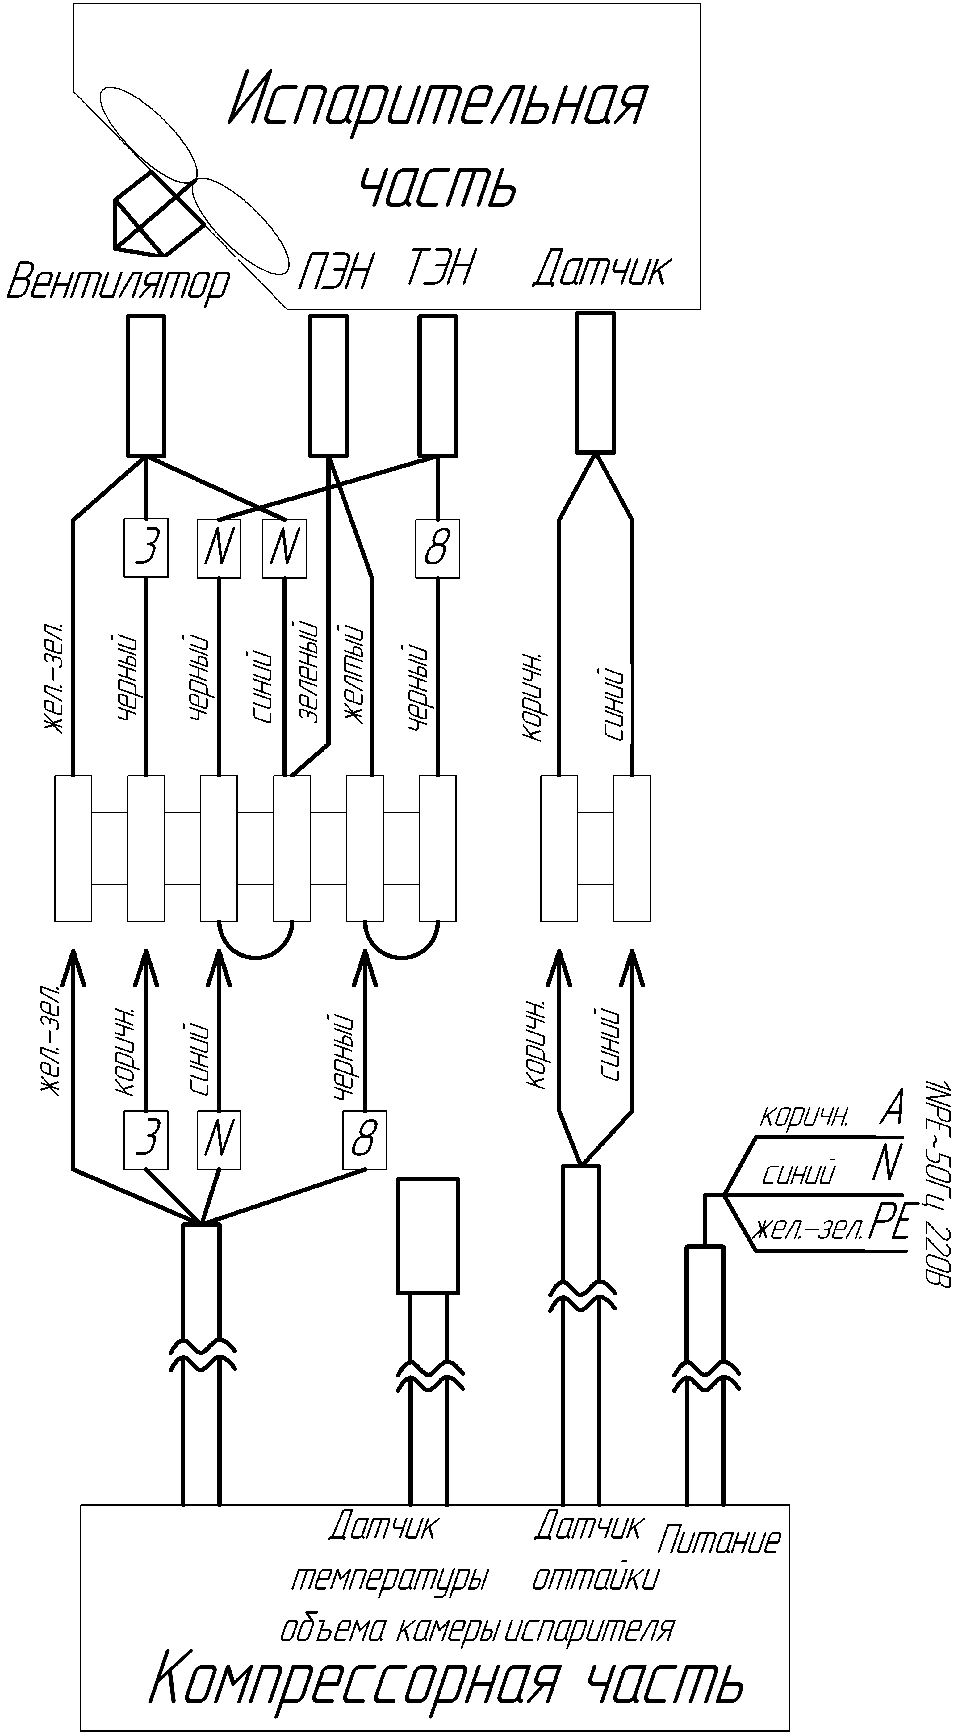
Рис.2.
5.9. Вывод и крепление датчика температуры объёма камеры произвести через кабельный ввод согласно рис.3.

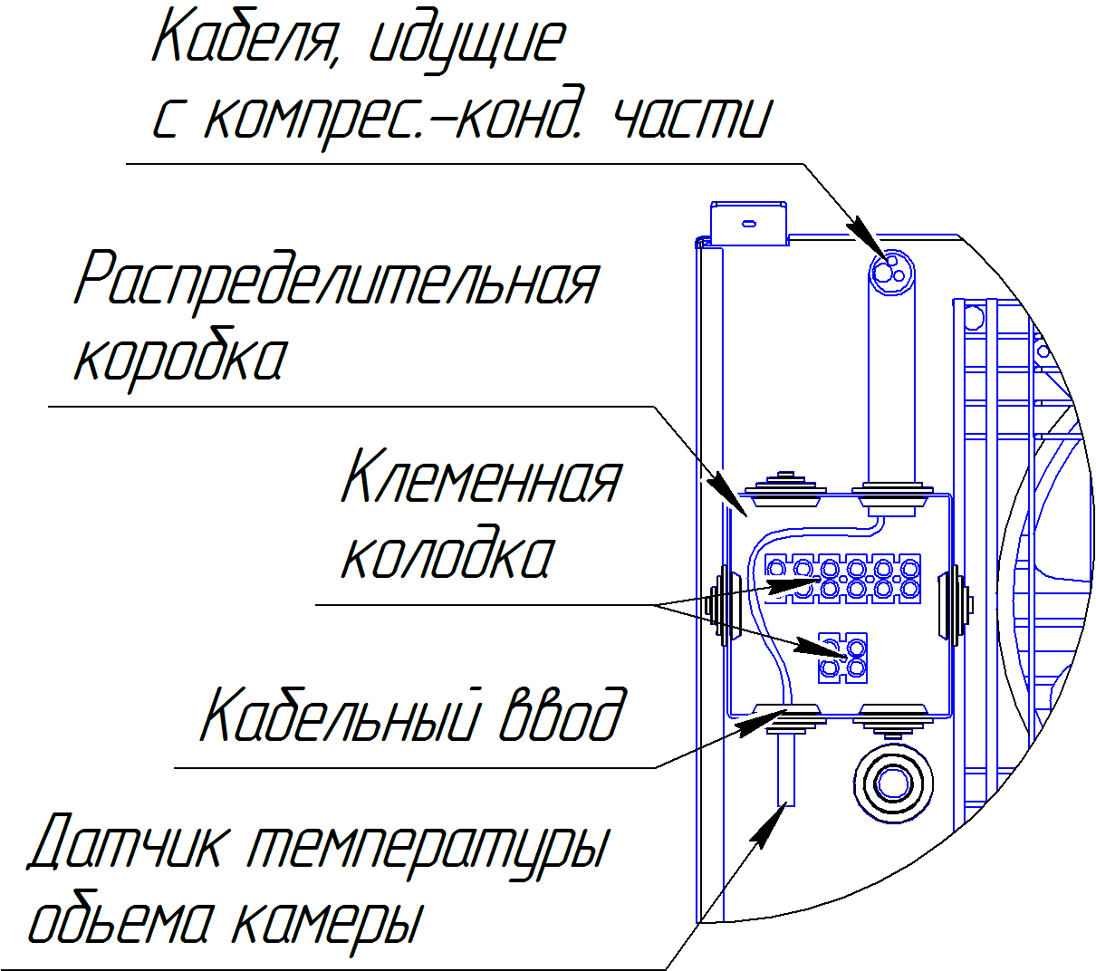

Рис.3.

5.10. Электропроводку и трубопроводы, соединяющие испарительную и компрессорно-конденсаторную части необходимо прокладывать в кабель каналах или других защитных кожухах, не входящих в комплект поставки. Сечение кабель канала или кожуха не менее 50х50мм.

Запрещается установка изделия на стены из дерева или других легко воспламеняющихся материалов.

Камера с металлическими стенками должна быть заземлена через зажим заземления компрессорно-конденсаторной части.

5.11. После установки испарительной части обеспечить защиту сливной трубки от случайного повреждения при загрузке-разгрузке камеры.

6. ПОДКЛЮЧЕНИЕ ИЗДЕЛИЯ К ЭЛЕКТРОСЕТИ.
МЕРЫ БЕЗОПАСНОСТИ.

6.1. Электрооборудование изделия соответствует нормам безопасности, предусмотренным ГОСТ23833, ГОСТ Р МЭК 60335-2-24.
6.2. Питающее напряжение сети должно быть в пределах от минус 10% до плюс 10% от номинального при допустимом изменении частоты тока по ГОСТ 13109.

Примечание: Если в вашем регионе перепады питающего напряжения сети превышают указанные, рекомендуется изделие подключать к сети через монитор напряжения или стабилизатор напряжения. В противном случае изделие может выйти из строя, и гарантийные обязательства при этом не действуют.

6.3. Изделие имеет кабель питания с заземляющим проводником.

Внимание! Изделие подключать только к сети, оборудованной заземляющим контуром.

6.4. Изделие должно подключаться к питающей электрической линии через прибор аварийного размыкания контактов по всем фазам, расположенный в непосредственной близости от изделия, со следующими характеристиками:
номинальный ток отключения – 25А,
ток утечки – не более 3,5мА.

Подключение изделия к электросети должно производиться только специализированной организацией.

Запрещается эксплуатация оборудования с отсутствующим и неисправным заземлением, со снятыми или неисправными приборами автоматики, а также при повреждении изоляции электропроводов, со снятыми или открытыми щитками машинного отделения.

7. РУКОВОДСТВО ПО ЭКСПЛУАТАЦИИ И ТЕХНИЧЕСКОМУ ОБСЛУЖИВАНИЮ

7.1. Продолжительность срока службы изделия и безопасность его в работе зависит от соблюдения правил эксплуатации и требований настоящего паспорта.
7.2. После подключения изделия к электросети в соответствии с вышеизложенными правилами, можно приступить к его пуску.


Рис.5. Панель управления

Контроллер служит для автоматического поддержания температуры в охлаждаемом объёме и управления процессом оттаивания испарителя. Заводская настройка обеспечивает оптимальный режим работы изделия. Перенастройка контроллера осуществляется только работниками сервисной службы.
Выключатель служит для включения и отключения сплит системы.
7.3. Схема электрическая принципиальная показана в Приложении Б.
7.4. Компрессор изделия работает циклично, выключаясь при достижении заданной температуры, и включаясь при повышении её на 2-3^{о}С. При этом температура воздуха в отдельных точках охлаждаемого объёма может кратковременно повышаться и отличаться от показаний контроллера, что не является дефектом.
7.5. Во время работы изделия компрессор периодически останавливается для оттаивания испарителя. В момент оттаивания температура в охлаждаемом объёме может незначительно повыситься, что не является дефектом.
7.6. Ответственность за техническое обслуживание, его организацию и своевременный ремонт несёт лицо, назначенное руководителем предприятия.
7.7. К эксплуатации изделия допускаются лица, прошедшие медкомиссию, инструктаж по технике безопасности и ознакомленные с правилами обращения с изделием. Изделие не предназначено для использования лицами (включая детей) с пониженными физическими, психическими или умственными способностями или при отсутствии у них опыта или знаний, если они не находятся под контролем или не проинструктированы об использовании изделия лицом, ответственным за их безопасность. Дети должны находиться под присмотром для недопущения игры с изделием.
Внимание! При аварийном отключении изделия или появлении каких-либо признаков ненормальной работы изделия, при повышении температуры в объёме выше допустимых значений необходимо отключить изделие от электросети с помощью прибора аварийного размыкания контактов сети (см. п.6.4) и вызвать работника специализированной организации (сервисной службы дилера).
7.8. Поддержание работоспособности изделия предусматривает техническое обслуживание (ТО) специализированной организацией (сервисной службой дилера), проводимое ежемесячно.
7.9. При ТО в обязательном порядке проводятся следующие виды работ:
а) проверка комплектности и технического состояния изделия внешним осмотром;
б) проверка наличия и состояния заземляющих проводов и их соединений;
в) проверка работы освещения;
г) проверка работы автоматического оттаивания испарителя и стока конденсата;
д) очистка от пыли и грязи конденсатора холодильного агрегата;
е) проверка герметичности холодильной системы;
Проведение ТО отмечается в паспорте – п.8, табл. 3.
При повреждении кабеля питания (марка кабеля в соответствии с табл.1), выхода из строя приборов освещения их замену производит специализированная организация (сервисная служба дилера).
Внимание! Работу по техническому обслуживанию, устранению неисправностей и санитарную обработку проводить при отключенном от электросети изделии.
7.10. Перечень возможных неисправностей и способы их устранения приведены в п.9.
Внимание! Устранение неисправностей должно производиться только специализированной организацией (сервисной службой дилера).
7.11. По истечении срока службы и списания с баланса утилизация производится по правилам на материалы и комплектующие изделия.
Не допускается выпуск холодильных агентов в окружающую среду при эксплуатации, ремонте и утилизации изделий.
Не допускается слив масел в почву, канализацию, водоемы, отстойники и т.п.

8. УЧЁТ ТЕХНИЧЕСКОГО ОБСЛУЖИВАНИЯ.

Дата | Вид технического обслуживания | Должность, фамилия и подпись
9. ПЕРЕЧЕНЬ ВОЗМОЖНЫХ НЕИСПРАВНОСТЕЙ И СПОСОБЫ ИХ УСТРАНЕНИЯ.

Внимание! Устранение неисправностей должно производиться только специализированной организацией (сервисной службой).

Наименование неисправности,  внешнее проявление и дополнительные признаки | Вероятная причина | Метод устранения
1. Включенное в электросеть изделие не работает
1.1. Не светится цифровой индикатор контроллера. | Отсутствует напряжение в питающей сети | Проверить наличие напряжения в электросети, устранить неисправности
1.1. Не светится цифровой индикатор контроллера. | Нет контакта в питающей сети | Проверить состояние сетевого шнура и соединений, устранить неисправности
1.2. На табло контроллера высвечивается Е1 или Е2 | Ослабло соединение датчика температуры с контроллером | Произвести надежное соединение
1.2. На табло контроллера высвечивается Е1 или Е2 | Вышел из строя датчик контроллера | Заменить датчик
1.3. На табло контроллера штрихи или беспорядочный набор символов. | Вышел из строя контроллер | Заменить контроллер
2. Изделие не включается
2.1. Нет напряжения на клеммнике компрессора: | Разрыв в электроцепи | Проверить электроцепь и устранить разрыв
2.2. При принудительном замыкании контактов магнитного пускателя компрессор работает | Сгорела катушка магнитного пускателя. | Заменить катушку магнитного пускателя
 | Обрыв в цепи управления | Устранить обрыв в цепи управления
2.3. При установке перемычки на клеммы пускозащитного реле компрессор работает | Неисправно пускозащитное реле | Заменить пускозащитное реле
2.4. Срабатывает защита автоматического выключателя. Мегомметр показывает короткое замыкание между фазами электродвигателя компрессора | Межфазное замыкание электродвигателя | Заменить компрессор
2.5. Срабатывает защита автоматического выключателя. Мегомметр показывает короткое замыкание между фазами электродвигателя вентилятора | Межфазное замыкание электродвигателя вентилятора | Проверить состояние проводов (кабеля) от электродвигателя вентилятора. Если замыкание во внешних проводах не обнаружено, заменить электродвигатель вентилятора
3. Через 10-15 сек. после пуска срабатывает пускозащитное реле
3.1. Пробиты пусковой или рабочий конденсаторы |  | Заменить конденсаторы.
3.2. Мегомметр показывает замыкание между одной из обмоток и корпусом компрессора | Замыкание обмоток электродвигателя компрессора на корпус | Проверить наличие замыкания, прозвонив. В случае повреждения заменить компрессор
3.3. При снятых штепсельных колодках мегомметр показывает замыкание между пусковой и рабочей обмоткой | Межобмоточное замыкание электродвигателя компрессора | Снять клеммник и проверить наличие замыкания, прозвонив выводные концы. В случае повреждения заменить компрессор
3.4. Компрессор не работает, вентилятор работает | Обрыв в обмотке электродвигателя компрессора | Измерить сопротивление обмоток на выводных концах электродвигателя. В случае обрыва в обмотке заменить компрессор
3.5. Компрессор не работает, вентилятор работает. Напряжение на проходные контакты статора компрессора подается нормальное. Электродвигатель компрессора гудит | Заклинивание компрессора | Заменить компрессор
4. Изделие после непродолжительной работы отключается
4.1. Срабатывает тепловая защита компрессора | Не работает электродвигатель вентилятора конденсатора | Проверить контакты. Заменить электродвигатель вентилятора конденсатора.
4.1. Срабатывает тепловая защита компрессора | Засорение межреберного пространства конденсатора | Прочистить конденсатор
4.1. Срабатывает тепловая защита компрессора | Слабо закреплена крыльчатка вентилятора на валу | Закрепить крыльчатку на валу
4.1. Срабатывает тепловая защита компрессора | Высокая температура на входе в конденсатор | Температура воздуха на входе в конденсатор не должна превышать температуру окружающего воздуха более чем на 2°С
4.1. Срабатывает тепловая защита компрессора | Закрыт доступ воздуха к конденсатору | Обеспечить доступ воздуха к конденсатору
4.1. Срабатывает тепловая защита компрессора | Наличие неконденсируемых газов (воздуха) в системе | Установить манометр на жидкостной линии. При повышенном давлении конденсации (давление конденсации должно соответствовать температуре окружающего воздуха на входе в конденсатор плюс 10-12 К), произвести перезарядку холодильного агрегата хладоном
4.1. Срабатывает тепловая защита компрессора | Количество хладагента в системе превышает норму. | Удалить лишний хладагент.
4.2. Срабатывает тепловая защита компрессора, повышенный потребляемый ток, заниженное сопротивление обмоток | Межвитковое замыкание обмотки электродвигателя компрессора | Заменить компрессор
4.3. Сбилась настройка контроллера. |  | Настроить контроллер в соответствии с таблицей настройки.
5. Повышенная температура в камере, холодильная машина работает
5.1. Испаритель обмерзает полностью | Большая снеговая шуба на испарителе. Неисправна система автоматического оттаивания | Проверить контакты, ТЭНы, контроллер и его настройку. Заменить неисправные узлы.
5.1. Испаритель обмерзает полностью | Камера загружена отеплёнными продуктами | Провести оттайку. Обеспечить загрузку камеры охлажденными (замороженными) продуктами
5.1. Испаритель обмерзает полностью | Камера слишком плотно загружена продуктами. | При загрузке обеспечить свободное движение воздуха между продуктами
5.1. Испаритель обмерзает полностью | Не работает вентилятор испарителя | Проверить контакты. В случае неисправности заменить электродвигатель вентилятора
5.2. Испаритель обмерзает частично, температура в изделии повышается | Частичное засорение фильтра-осушителя. Корпус фильтра-осушителя переохлажден | Заменить фильтр-осушитель
 | Частичная утечка хладона из системы | Установить и устранить место утечки и добавить в систему хладона до нормы.
5.3. Испаритель совсем не обмерзает, компрессор работает непрерывно. | Отсутствие в системе хладона. | Установить место и устранить утечку. Систему вакуумировать. Произвести зарядку хладоном
 | Наличие в системе влаги, замерзающей в дросселирующем устройстве. При включении после остановки на 3-4 часа или прогрева дросселирующего устройства у входа в испаритель нормальная работа восстанавливается. После выключения компрессора слышно журчание хладагента в месте входа в испаритель | Систему осушить с помощью технологического фильтра-осушителя. Систему вакуумировать. Произвести зарядку хладоном. Если это не помогает, заменить компрессор
 | Засорение дросселирующего устройства. После выключения компрессора не слышно журчания хладагента в месте входа в испаритель | Заменить дросселирующее устройство
 | Засорение фильтра-осушителя Потребляемый ток повышен. Конденсатор холодный | Заменить фильтр-осушитель
6. Изделие работает почти непрерывно с коэффициентом рабочего времени более 0,95. | Частое открывание дверей камеры на длительное время | Проинструктировать обслуживающий персонал
 | Неплотное прилегание дверей камеры | Обеспечить прилегание уплотнителя двери к дверному проему
7. Повышенный шум и дребезжание изделия | Неустойчивое положение камеры | Отрегулировать установку камеры
7. Повышенный шум и дребезжание изделия | Трубопроводы холодильного агрегата соприкасаются с корпусом изделия и между собой | Устранить касание трубопроводов, осторожно отогнув их в месте касания
7. Повышенный шум и дребезжание изделия | Шум создается вентилятора | Сбалансировать крыльчатку вентилятора.
8. При касании к металлическим частям изделия ощущается пощипывание | Неисправна цепь заземления | Немедленно отключить изделие от сети. Проверить цепь заземления
9. Повышенный расход электроэнергии | Камера слишком плотно загружена или загружена отеплёнными продуктами | При загрузке обеспечить свободное движение воздуха между продуктами и загружать камеру охлажденными (замороженными) продуктами
9. Повышенный расход электроэнергии | Закрыт доступ воздуха к конденсатору. | Обеспечить доступ воздуха к конденсатору.

10. ГАРАНТИИ ИЗГОТОВИТЕЛЯ.

10.1. Гарантийный срок эксплуатации изделия устанавливается 12 месяцев со дня продажи заводом-изготовителем, но не более 18 месяцев от даты выпуска.
10.2. Гарантийные обязательства осуществляются сервисными службами дилера.
10.3. В течение гарантийного срока эксплуатации изделия устранение выявленных дефектов и замена вышедших из строя комплектующих изделия производится сервисными службами дилера.
10.4. Гарантия действительна при проведении ТО изделия. Техническое обслуживание – платная услуга, ее оказывает специализированная организация (сервисная служба дилера).
10.5. Покупатель обязан при проведении пуско-наладочных работ заключить договор со специализированной организацией (сервисной службой дилера) на проведение ТО изделия.
10.6. Гарантийные обязательства действительны при наличии у Покупателя документов:
- Паспорт на изделие;
- Акт пуска изделия в эксплуатацию;
- Договор с сервисной службой на проведение технического обслуживания.
Акты подписываются Покупателем, представителем сервисной службы дилера и заверяются соответствующими печатями.
10.7. Гарантийные обязательства не распространяются на изделие в случаях:
- эксплуатация изделия не соответствует требованиям, изложенным в настоящем паспорте;
- детали и узлы имеют повреждения, возникшие вследствие не соблюдения правил транспортирования, погрузочно-разгрузочных работ, хранения, пуско-наладочных работ, эксплуатации;
- повреждения вызваны неправильным подключением, регулировкой, эксплуатацией в нештатном режиме, либо в условиях, не предусмотренных изготовителем;
- повреждения вызваны сверхнормативными колебаниями в электрической сети;
- повреждения вызваны пожаром, ударом молнии, затоплением и другими стихийными бедствиями;
- изменена конструкция или комплектация изделия, либо ремонт выполнен лицом, на то не уполномоченным;
- изделия имеют механические повреждения, следы воздействия химических веществ;
- эксплуатация оборудования проводится с нарушением требований п.1.3 настоящего паспорта.
10.8. Гарантия не распространяется на детали из стекла и лампы, расходные материалы.
10.9. При транспортировании изделия к покупателю транспортом, не принадлежащим изготовителю, претензии по качеству и комплектности, механическим повреждениям не принимаются.
10.10. Изготовитель не предоставляет гарантии на совместимость приобретённого оборудования и оборудования Покупателя. Изготовитель не обязан принимать обратно исправное оборудование, если оно по каким либо причинам не подошло Покупателю.
10.11. В случае установления специалистами завода-изготовителя либо специализированной организации, имеющей право осуществлять гарантийный ремонт, фактов, которые свидетельствуют о вине Покупателя в выходе из строя изделия, последний обязуется оплатить все расходы, которые вышеназванные организации понесли при направлении специалистов. При этом обязанность по доказательству вины лежит на Покупателе.
  - При несоблюдении вышеперечисленных пунктов изготовитель имеет право немедленно прервать гарантию без дополнительного оповещения.
  - Настоящая гарантия не ущемляет прав потребителя, предоставленных ему законодательством. По истечении срока гарантии изготовитель не несёт ответственность за проданный товар.
ПРИЛОЖЕНИЕ А

Компрессорно-конденсаторная часть в корпусе 1
(с одним вентилятором конденсатора)

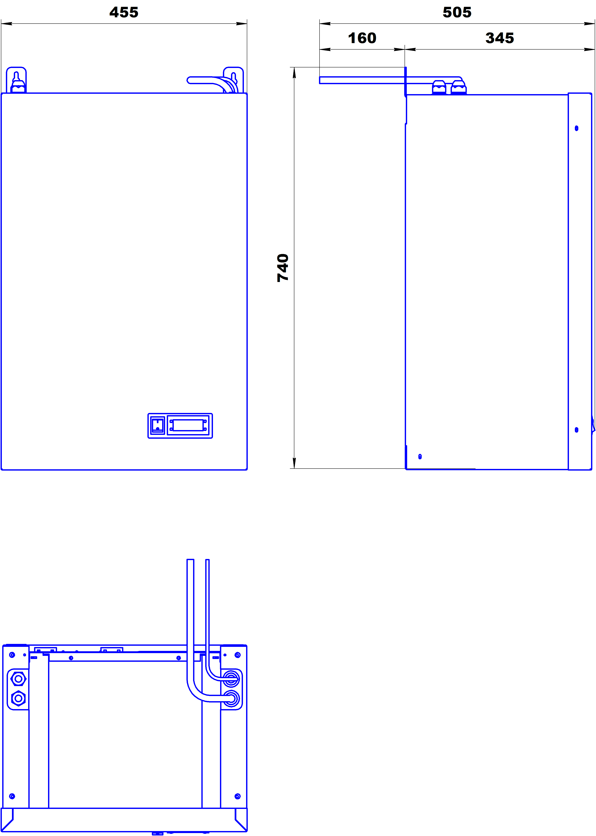

Продолжение приложения А

Компрессорно-конденсаторная часть в корпусе 2
(с двумя вентиляторами испарителя)

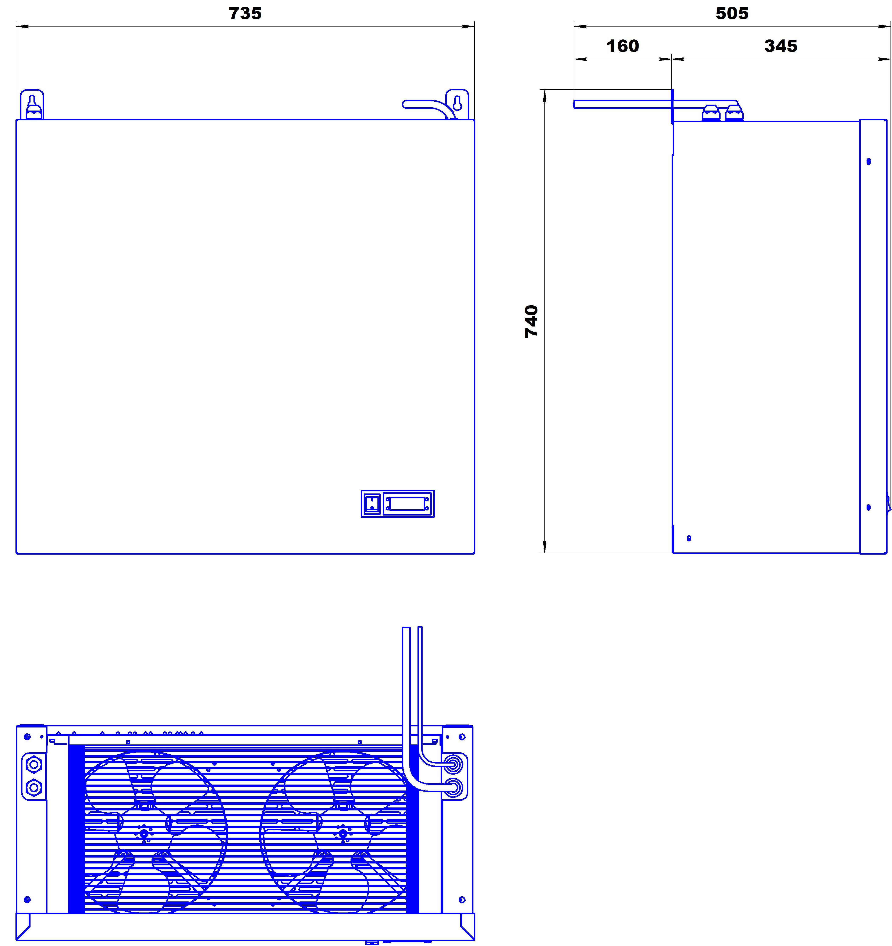
Продолжение приложения А

Испарительная часть в корпусе 1
(с одним вентилятором испарителя)

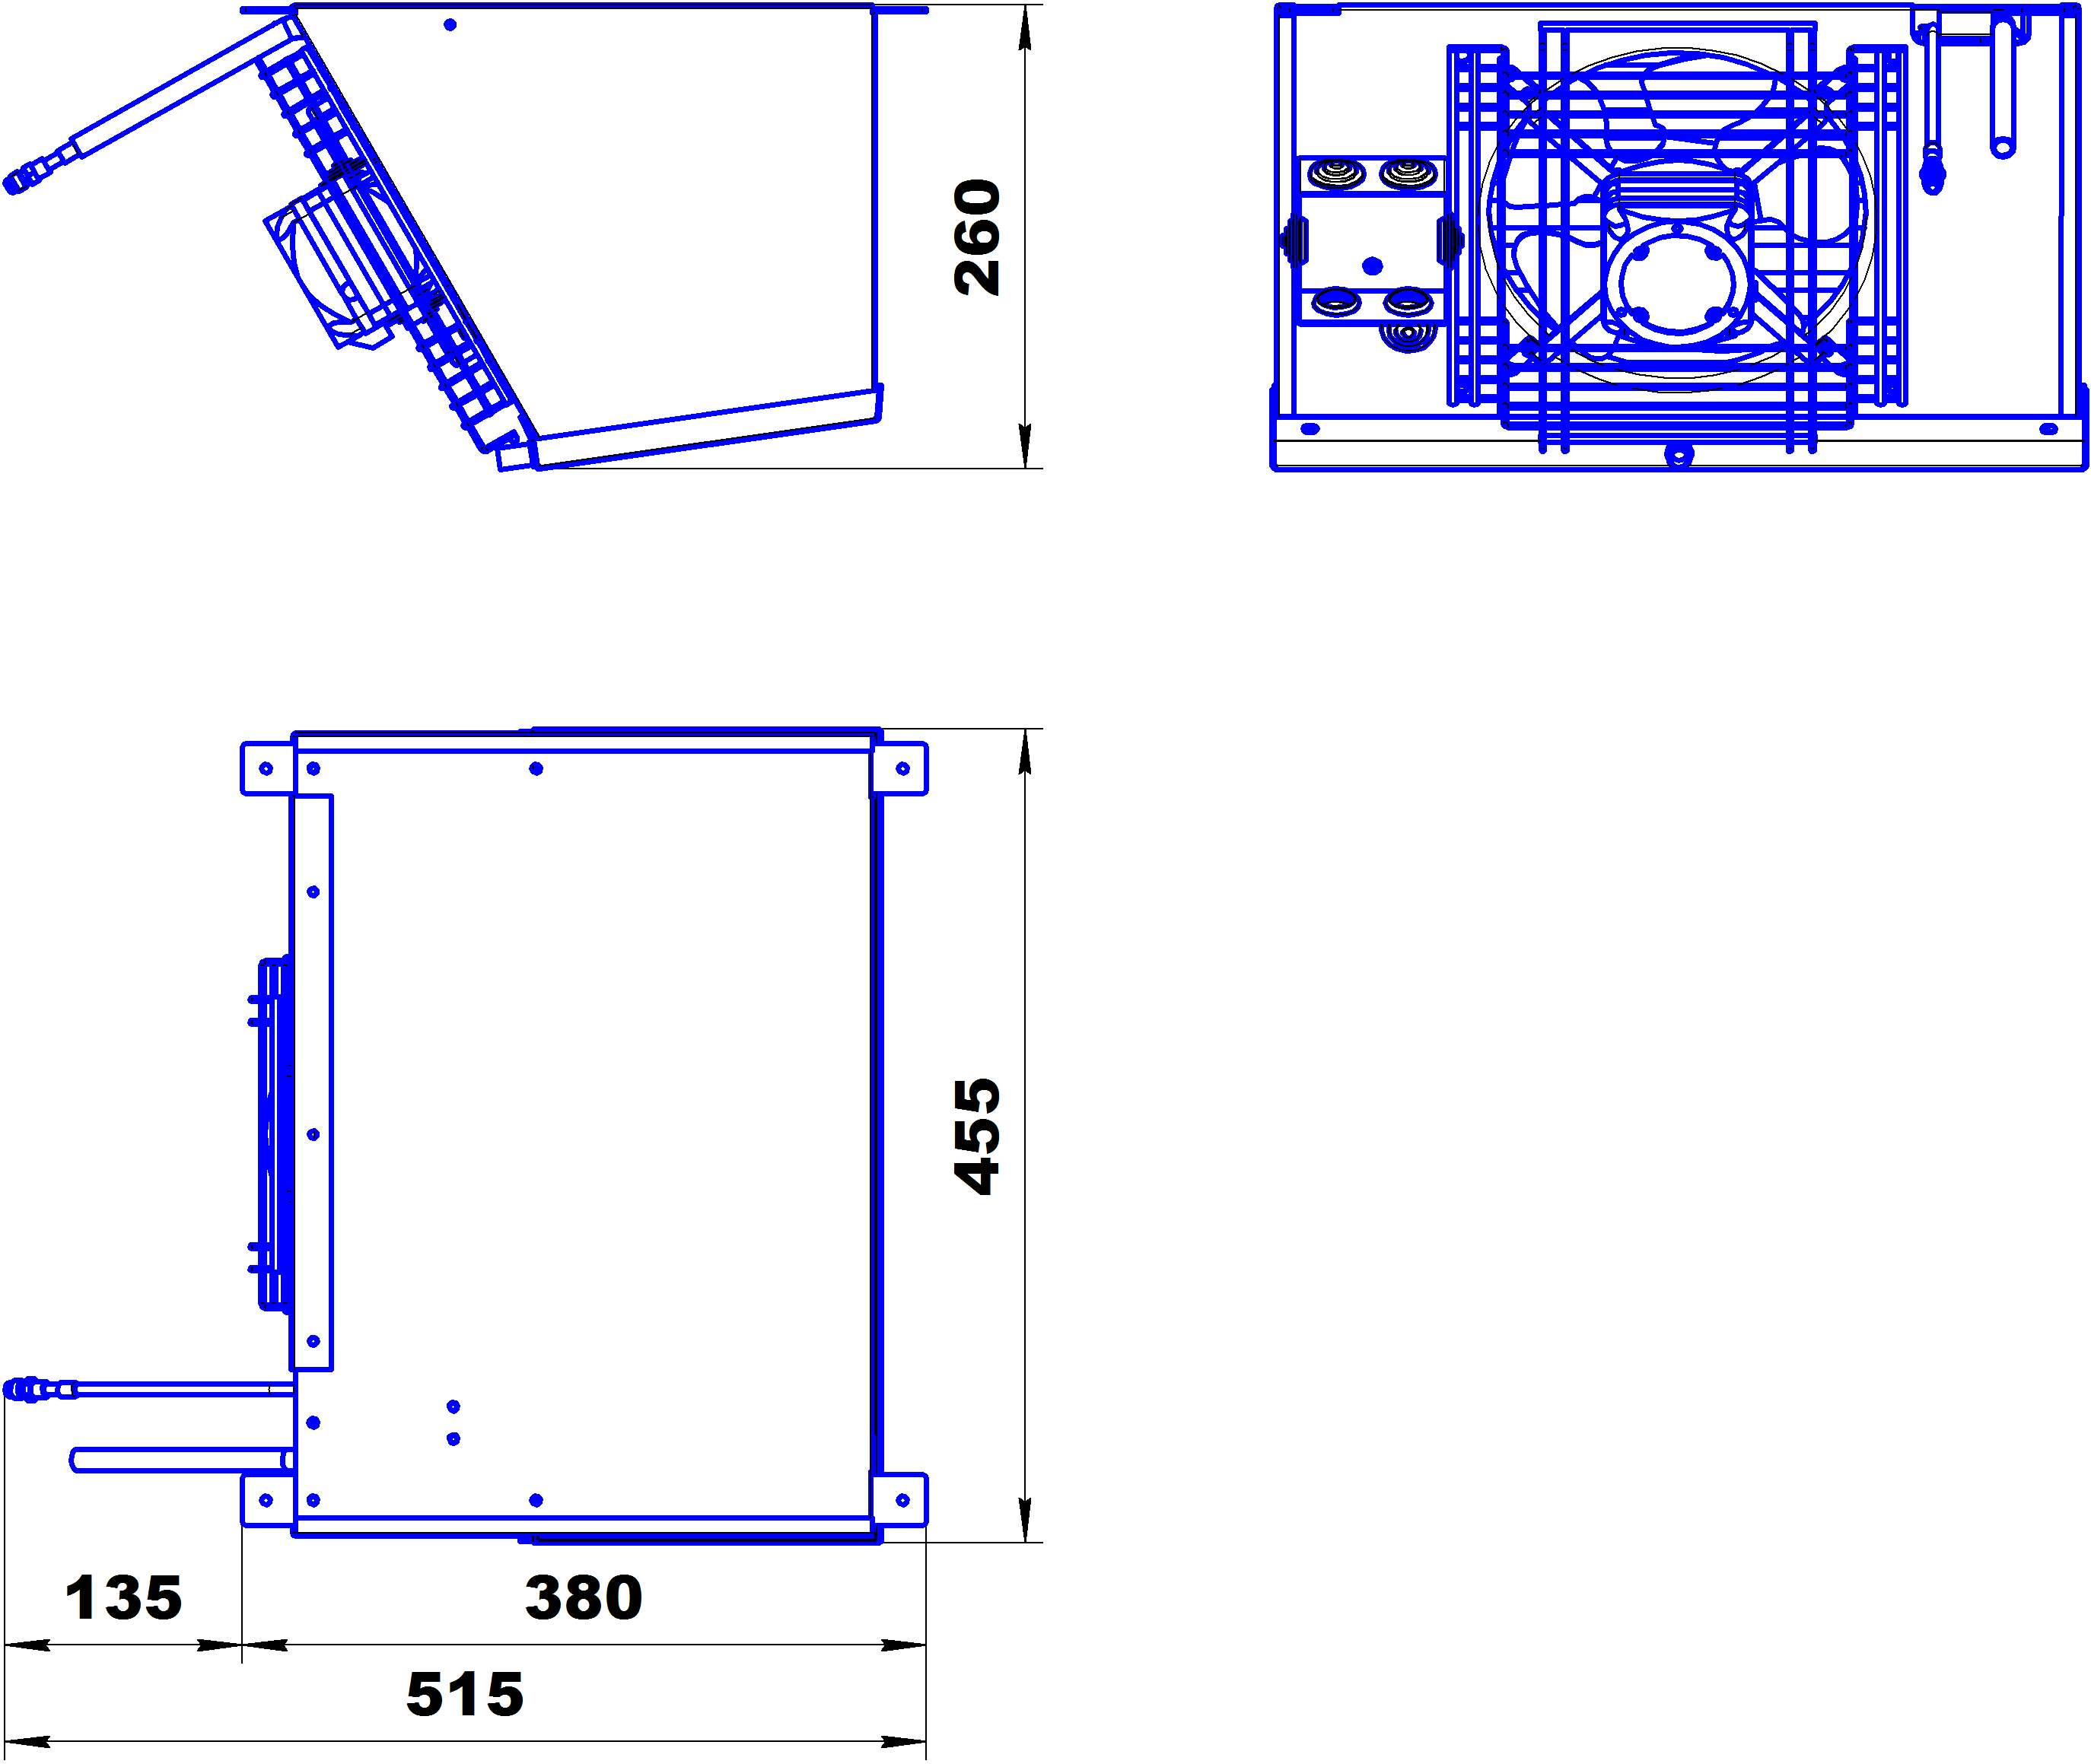
Продолжение приложения А

Испарительная часть в корпусе 2
(с двумя вентиляторами испарителя)

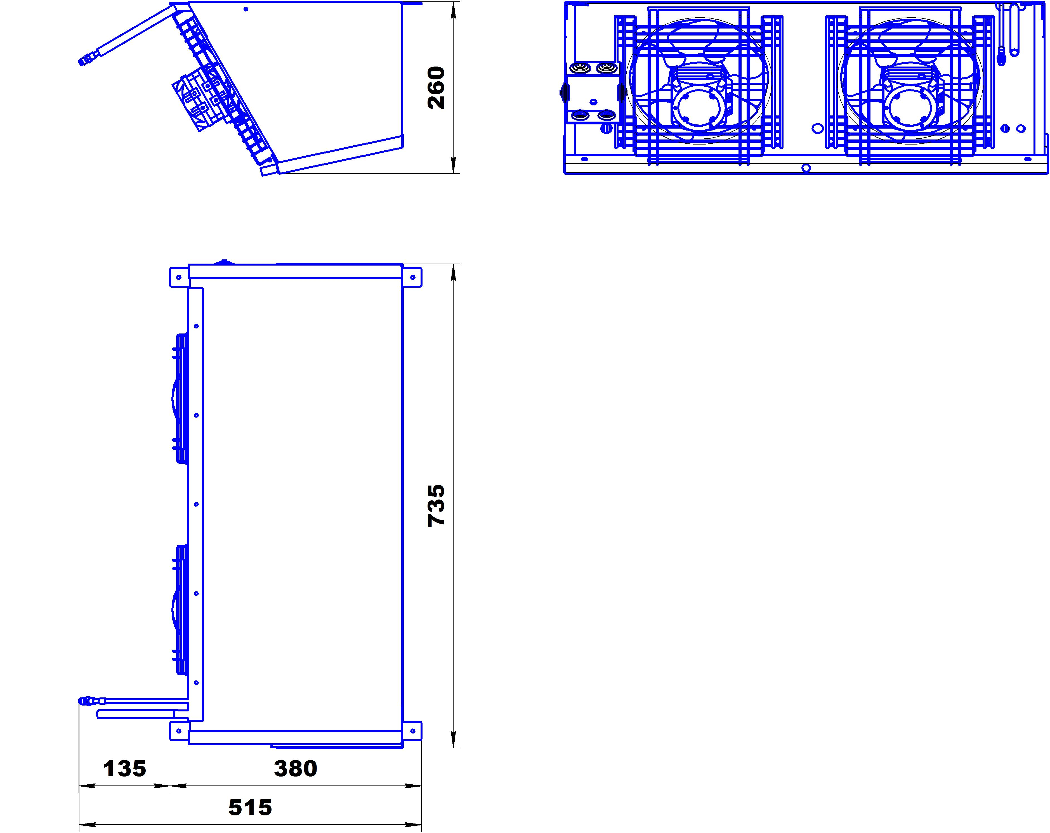
ПРИЛОЖЕНИЕ Б

Сплит система среднетемпературная в корпусе 1
(с одним вентилятором конденсатора и одним вентилятором испарителя)
Схема электрическая принципиальная.

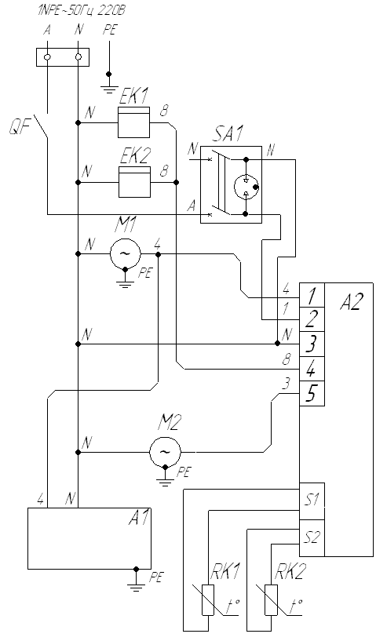
А1 – компрессор; А2 – контроллер; EK1 – электронагреватель испарителя; EK2 – электронагреватель слива конденсата; M1,M2 – вентиляторы; SA1 – выключатель сплит системы; QF – автоматический выключатель; RK1, RK2 – датчики температуры; XT – заземляющий зажим изделия.
Продолжение приложения Б

Сплит система низкотемпературная в корпусе 1
(с одним вентилятором конденсатора и одним вентилятором испарителя)
Схема электрическая принципиальная.

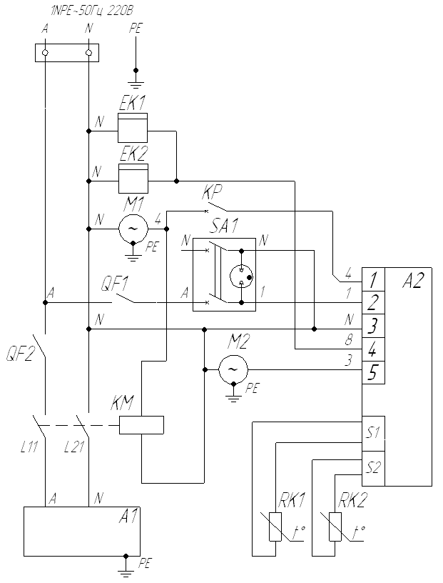
А1 – компрессор; А2 – контроллер; EK1 – электронагреватель испарителя; EK2 – электронагреватель слива конденсата; M1,M2 – вентиляторы; KM – магнитный пускатель; SA1 – выключатель сплит системы; QF1,QF2 – автоматические выключатели; KP – датчик высокого давления; RK1, RK2 – датчики температуры; XT – заземляющий зажим изделия.
Продолжение приложения Б

Сплит система среднетемпературная в корпусе 2
(с двумя вентиляторами конденсатора и двумя вентиляторами испарителя)
Схема электрическая принципиальная.

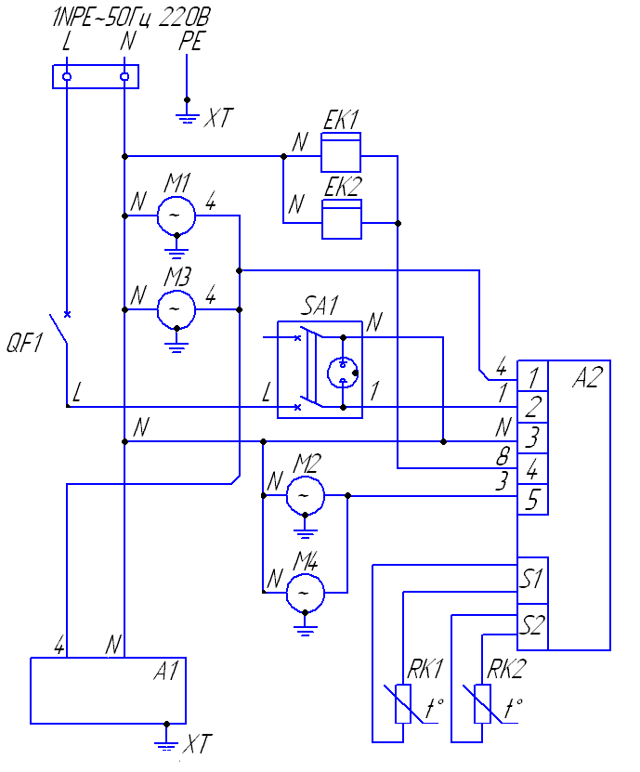
А1 – компрессор; А2 – контроллер; EK1 – электронагреватель испарителя; EK2 – электронагреватель слива конденсата; M1…M4 – вентиляторы; SA1 – выключатель сплит системы; QF1 – автоматический выключатель; RK1, RK2 – датчики температуры; XT – заземляющий зажим изделия.
Продолжение приложения Б

Сплит система среднетемпературная в корпусе 2
(с двумя вентиляторами конденсатора и двумя вентиляторами испарителя)
Схема электрическая принципиальная.

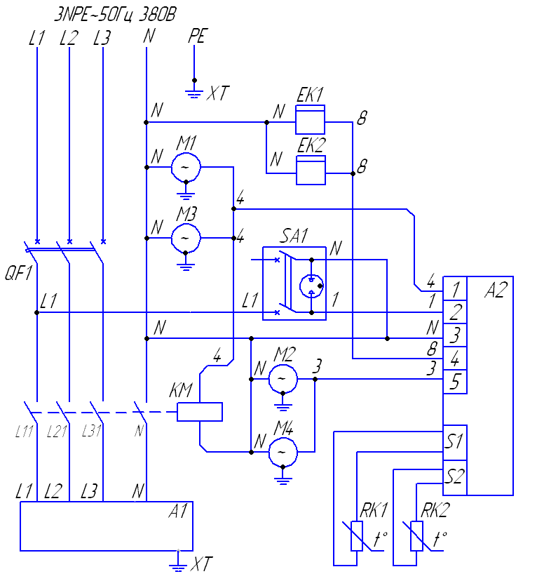
А1 – компрессор; А2 – контроллер; EK1 – электронагреватель испарителя; EK2 – электронагреватель слива конденсата; M1…M4 – вентиляторы; KM – магнитный пускатель; SA1 – выключатель сплит системы; QF1 – автоматический выключатель; KP – датчик высокого давления; RK1, RK2 – датчики температуры; XT – заземляющий зажим изделия.

Продолжение приложения Б

Сплит система низкотемпературная в корпусе 2
(с двумя вентиляторами конденсатора и двумя вентиляторами испарителя)
Схема электрическая принципиальная.

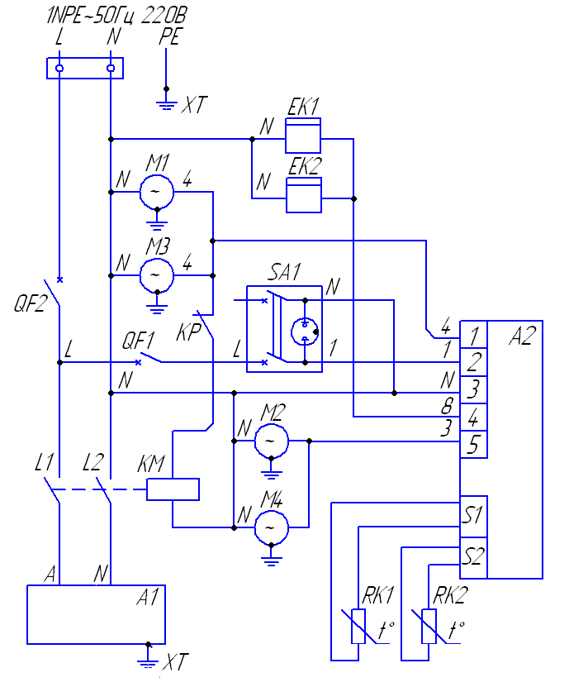
А1 – компрессор; А2 – контроллер; EK1 – электронагреватель испарителя; EK2 – электронагреватель слива конденсата; M1…M4 – вентиляторы; KM – магнитный пускатель; SA1 – выключатель сплит системы; QF1,QF2 – автоматические выключатели; KP – датчик высокого давления; RK1, RK2 – датчики температуры; XT – заземляющий зажим изделия.
Продолжение приложения Б

Сплит система низкотемпературная в корпусе 2
(с двумя вентиляторами конденсатора и двумя вентиляторами испарителя)
Схема электрическая принципиальная.

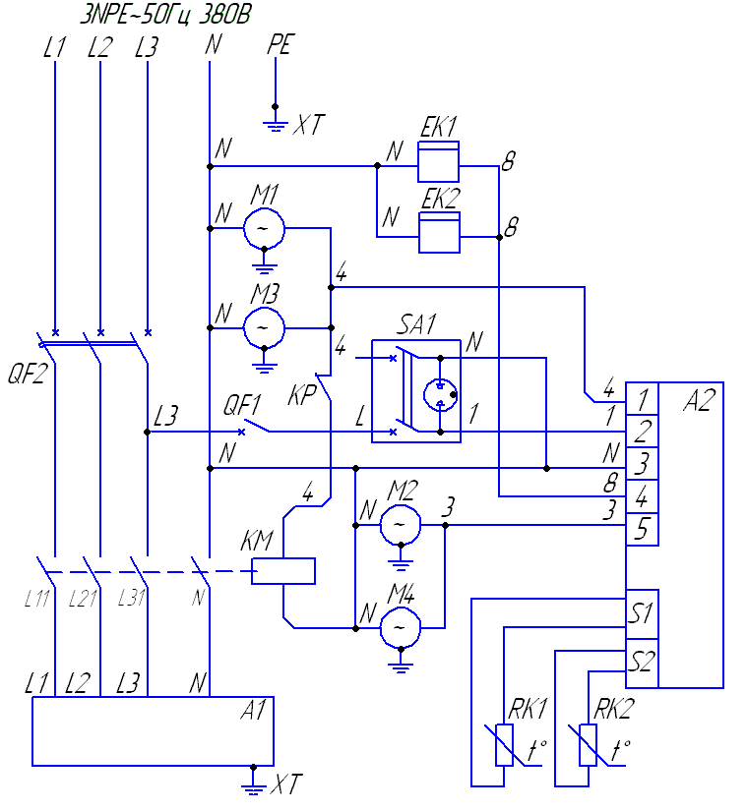
А1 – компрессор; А2 – контроллер; EK1 – электронагреватель испарителя; EK2 – электронагреватель слива конденсата; M1…M4 – вентиляторы; KM – магнитный пускатель; SA1 – выключатель сплит системы; QF1,QF2 – автоматические выключатели; KP – датчик высокого давления; RK1, RK2 – датчики температуры; XT – заземляющий зажим изделия.
ПРИЛОЖЕНИЕ В

АКТ ПУСКА ИЗДЕЛИЯ В ЭКСПЛУАТАЦИЮ

Настоящий акт составлен владельцем изделия
______________________________________________________________
(наименование и адрес организации)
______________________________________________________________
(должность, фамилия, имя, отчество представителя организации)
и представителем сервисной службы
______________________________________________________________
(наименование и адрес организации)
__________________________________________________________
(должность, фамилия, имя, отчество представителя организации)
______________________________________________________________
(№ удостоверения, кем и когда выдано)

(место для оттиска именного штампа)
удостоверяет, что изделие _________________, заводской № ____________________,
^{(название изделия)}
с холодильным компрессором _____________________ № __________________,

приобретенное " ___ " ___________ 20___ г. у ______________________________,
(наименование организации)
город ________________________, телефон _______________________________,
пущено в эксплуатацию и принято на обслуживание в соответствии с договором
№ ____________ от " ___ " _________ 20___ г. между владельцем изделия
и организацией ___________________________________________________

Акт составлен и подписан

Владелец изделия Представитель организации,
производившей пуск изделия
в эксплуатацию

______________________ _________________________
(подпись) (подпись)
" ___ " _______________ 20___ г.
М.П. М.П.
ПРИЛОЖЕНИЕ В

АКТ-РЕКЛАМАЦИЯ

Настоящий акт составлен владельцем изделия ______________________________________________________________
(наименование и адрес организации)
______________________________________________________________
(должность, фамилия, имя, отчество представителя организации)
и представителем сервисной службы
______________________________________________________________
(наименование и адрес организации)
__________________________________________________________
(должность, фамилия, имя, отчество представителя организации)
______________________________________________________________
(№ удостоверения, кем и когда выдано)
и удостоверяет, что в процессе ___________________________________
^{(осмотра, пуска, эксплуатации)}
изделия ________________________, заводской № _________________________,

с холодильным компрессором ______________________ № _____________________,

приобретенного " ___ " ____________ 20___ г. у ______________________________,
(наименование организации)
город _____________________, тел. ___________________,
выявлены следующие дефекты завода-изготовителя:
_________________________________________________________________
_________________________________________________________________
Для устранения указанных дефектов необходимо:
_________________________________________________________________
_________________________________________________________________
Акт составлен и подписан

Владелец изделия Представитель организации
сервисного обслуживания

______________________ _________________________
(подпись) (подпись)
" ___ " _______________ 20___ г.
М.П. М.П.

